**TECNOLOGIA DA INFORMAÇÃO I:**

**AGENDA 07:**

**BRADING –** Conjunto de estratégias e ações voltadas para **construção, gestão, posicionamento e fortalecimento** de marca. Envolve identidade visual (logotipo, cores e tipografia). O objetivo é diferenciar a marca de todo o mercado e criar uma conexão emocional com os consumidores.

**IDENTIDADE VISUAL –** É a apresentação gráfica e digital de uma instituição (diferencia das concorrentes) para fixar sua imagem na mente dos clientes. Os padrões de cores, elementos visuais, tipografia são respeitados na hora de criar peças publicitárias, comerciais, embalagens, papelaria, logotipo, placas ente outros.

**BRIEFING –** conjunto de informações essenciais para orientar um projeto. É um processo que garante que todas as partes envolvidas compreendam os objetivos, necessidade e expectativas do projeto. O grande objetivo é evitar retrabalho e alinhar expectativas.

* **Coleta de informações:** levantamento de dados do cliente, mercado e concorrência;
* **Objetivos:** propósito da ação;
* **Público-Alvo:** perfil do consumidor para guiar as estratégias;
* **Diretrizes criativas / canais:** elementos de identidade visual, tom e referências estéticas além de como e onde a comunicação será realizada (online, offline);
* **Orçamento, prazos e Indicadores:** limitações financeiras e de cronograma para execução do projeto e como será medida a eficácia (KPIs e métricas);

**LOGOTIPO – “**Logo” significado e “Typo” figura. Tem que ser forte o suficiente para fazer com que o cliente identifique e lembre o nome da empresa sem mesmo apresentar o nome. É o **nome / como está escrito** da marca com a **fonte** específica que foi selecionada para representar essa marca.

**SLOGAN –** “Just Do It” frase curta que representa uma ideia central da marca.

**LOGOMARCA –** É a união de **todos esses elementos** (identidade visual, responsabilidade social, cultura).

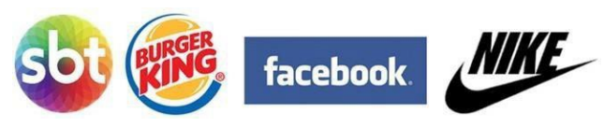

* <https://www.youtube.com/watch?v=ClHd3Ss2Xao&ab_channel=Forasteiro> (7 segredos dos logotipos mais fortes – Youtube)
* <https://www.youtube.com/watch?v=zeUG4shLZp4&ab_channel=Forasteiro> (escolha as fontes e cores perfeitas pro seu logo – Youtube)